幼儿表现行为观察记录表
班级：南田大三班 记录人：顾丹莉
观察对象 | 果果(女/5岁11个月)、杉杉(女/6岁11个月)
观察时间 | 2023年11月23日 08:19 | 观察地点 | 美工区
观察实录 | 果果、杉杉今天参与的是美工区游戏，今天的美工区先是用绿色的银杏叶进行拼贴并用双面胶粘贴在黑纸上，果果熟练的拿起银杏叶，先在纸上摆一摆，然后用剪刀修一修，最后拼贴在一起做成了一个穿裙子的小人，拼好以后，果果拿过来对我说：“老师，我已经拼好了”，我说：“你还可以想一想创设一个背景。”旁边的杉杉听见了问我：“老师，可以拿马克笔画吗？”我说：“可以”，于是，杉杉去拿来马克笔开始画背景，果果看见了也去拿马克笔添画背景，最后一幅银杏叶拼贴画就完成了。  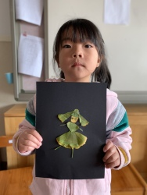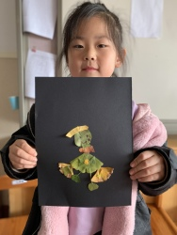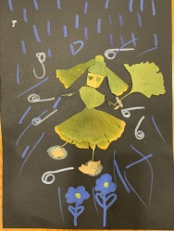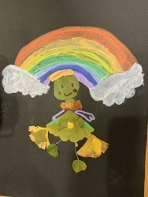
观察分析 | 对果果的分析:  1.果果在制作的过程中能精细的进行拼、摆、贴等技能，为此整个拼贴的作品干净整洁。  2.同伴的影响力决定作品的美观，在杉杉的影响下果果为银杏叶小人添画了音符，花朵，好像一个翩翩起舞的女孩，作品惟妙惟肖。
教育支持策略 | 对全部孩子的支持:  1.在活动评价环节可以让孩子说说自己的创意，认可、赞赏孩子作品的同时，激起孩子更好的创作欲望，使其更加愿意参与艺术活动。  2.通过集体欣赏评价可以支持其他孩子的想象力，从而能激起孩子创作出更加丰富且有趣的作品。

